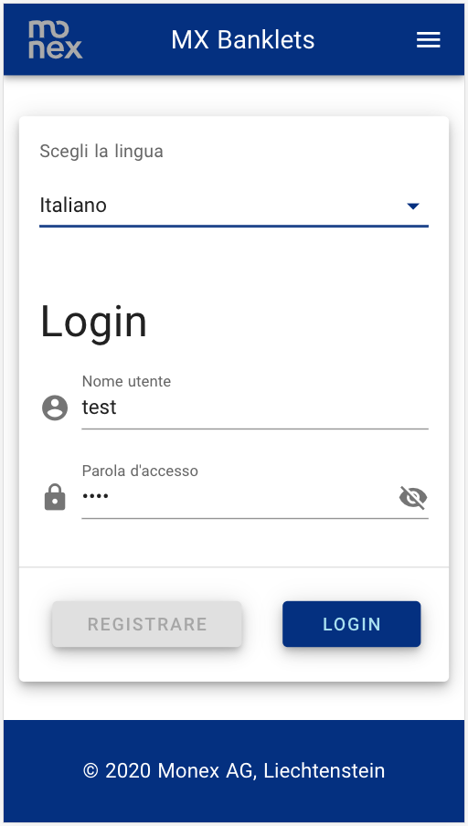

...finisca con un clic su «Login» per arrivare sulla pagina “il compendio”...

Dopo l’avvio si arriva sulla pagina «Login».

...e la parola d’accesso («test»)...

...il nome del utente («test»)...

Qui può scegliere la lingua, ...

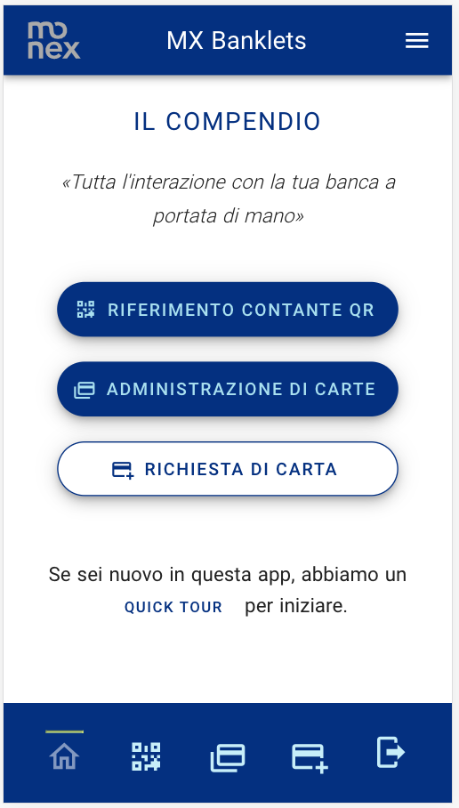

O scegli la pagina desiderata dai pulsanti nel piè della pagina…

Scegli l’azione desiderata dal pulsante correspondente.

Le funzioni principali possono essere raggiunte da tutte le pagine per il menu.

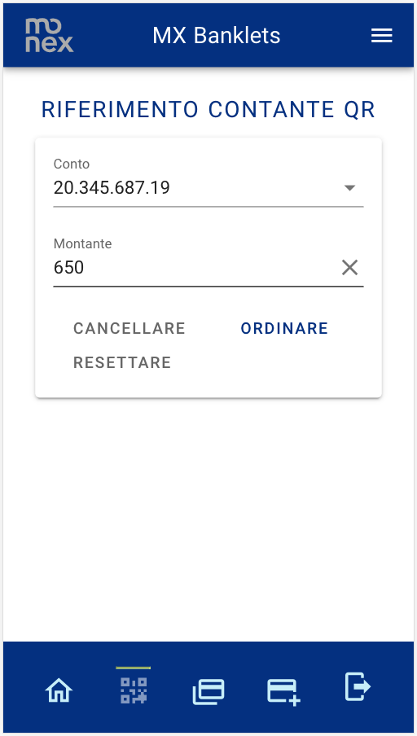

...poi dia un clic su «ordinare» per ottnere un codice QR.

Scegli il conto e il montante…

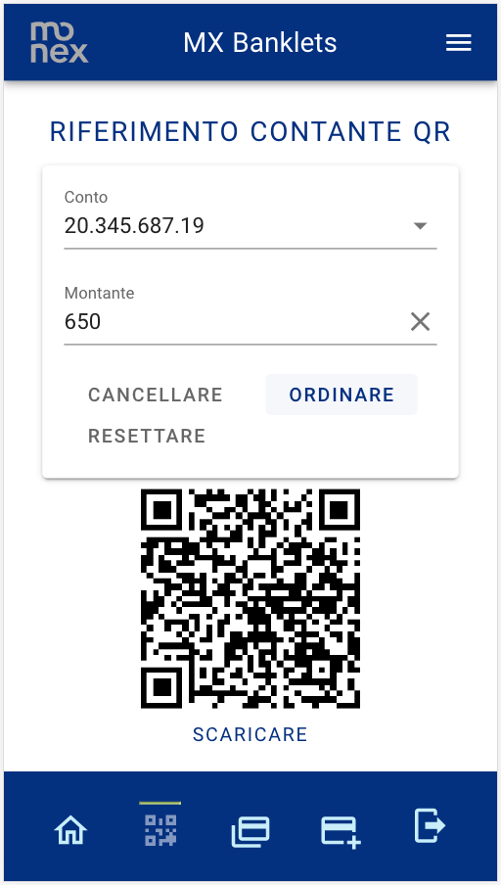

Usa il link «Scaricare» per ottenere un file .PNG col codice QR.

In seguito il codice QR è visualizzato.

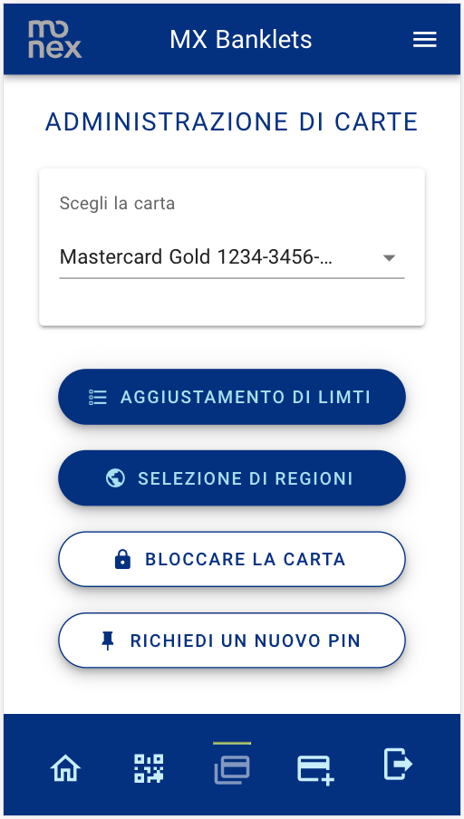

...e scegli l’azzione desiderata premendo il pulsante correpondente.

Scegli la carta desiderata...

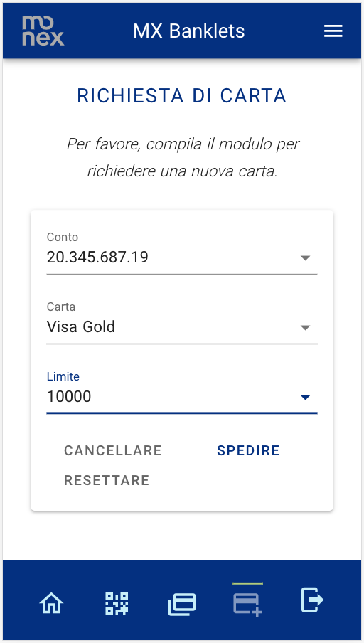

...poi preme il pulsante «Spedire» per richiedere la carta.

Scegli il conto, il tipo di carta e la limite…

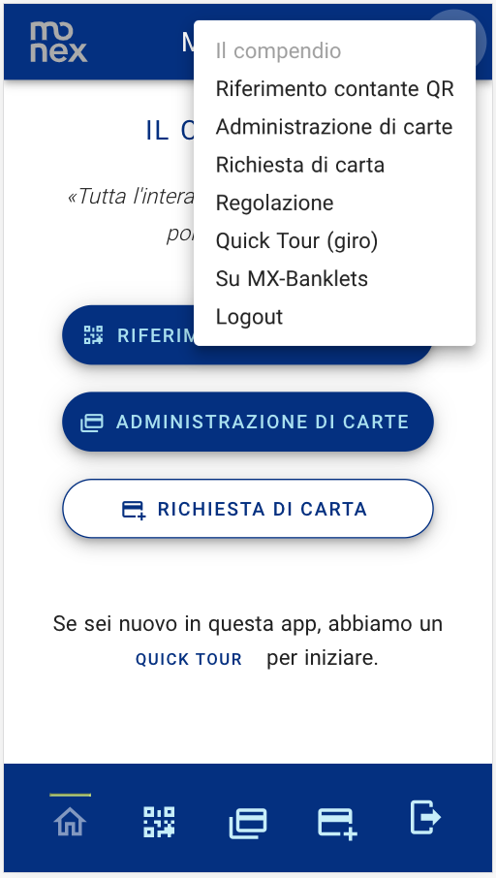

Con un clic su “Logout” si arriva alla pagina “Login” di nuovo…

Usa il menu per arrivare alle pagine “Regolazione”, “Quick Tour” e “Su MX Banklets”...



Di ritorno sulla pagina «Login» dopo un clic su «Logout».